ФЕДЕРАЛЬНОЕ АГЕНТСТВО ЖЕЛЕЗНОДОРОЖНОГО ТРАНСПОРТА
Федеральное государственное бюджетное образовательное учреждение
высшего образования
«Петербургский государственный университет путей сообщения
Императора Александра I»
(ФГБОУ ВО ПГУПС)

Кафедра «Строительство дорог транспортного комплекса»

РАБОЧАЯ ПРОГРАММА
дисциплины
«МЕТОДОЛОГИЯ НАУЧНЫХ ИССЛЕДОВАНИЙ» (Б1.Б.4)
для направления
08.04.01 «Строительство»
по магистерской программе
«Проектирование и строительство автомобильных дорог в особых условиях»

Форма обучения – очная, заочная

Санкт-Петербург
2018
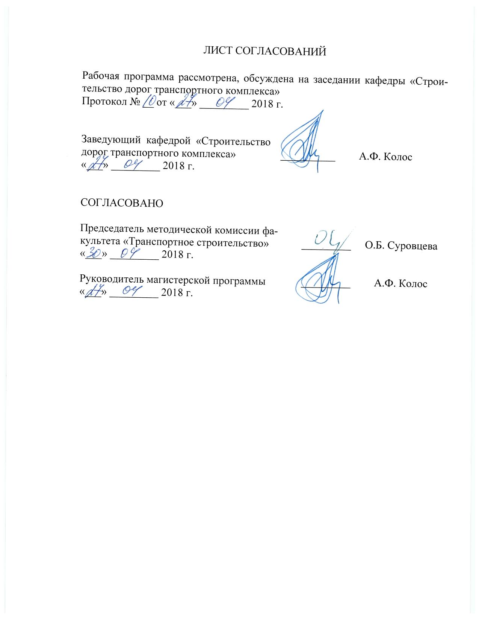ЛИСТ СОГЛАСОВАНИЙ

Рабочая программа рассмотрена, обсуждена на заседании кафедры «Строительство дорог транспортного комплекса»
Протокол № __ от «___» _________ 2018 г.

Заведующий кафедрой «Строительство дорог транспортного комплекса» | __________ | А.Ф. Колос
«___» _________ 2018 г.

СОГЛАСОВАНО

Председатель методической комиссии факультета «Транспортное строительство» | _________ | О.Б. Суровцева
«___» _________ 2018 г.
Руководитель магистерской программы | _________ | А.Ф. Колос
«___» _________ 2018 г.

- Цели и задачи дисциплины

Рабочая программа составлена в соответствии с ФГОС ВО, утвержденным «30» октября 2014 г., приказ № 1419 по направлению 08.04.01 «Строительство», по дисциплине «Методология научных исследований».
Целью изучения дисциплины «Методология научных исследований» является получение обучающимися знаний и практических навыков работы в области формирования и оптимизации сетей путей сообщения страны, регионов и областей в увязке с единой международной транспортной системой (ЕМТС) как в районах, где опорная сеть отсутствует, так и там, где она имеет место.
Для достижения поставленных целей решаются следующие задачи:
- изучение методов проведения исследований в области транспортного строительства;
- создание моделей и моделирование процессов создания транспортных сетей;
- изучение системного подхода к научным исследованиям;
- изучение вопросов организации и проведения научных исследований.

- Перечень планируемых результатов обучения по дисциплине, соотнесенных с планируемыми результатами освоения основной профессиональной образовательной программы

Планируемыми результатами обучения по дисциплине являются: приобретение знаний, умений, навыков.
В результате освоения дисциплины обучающийся должен:
ЗНАТЬ:
- категории и основные понятия методологии научного исследования;
- формы и методы научного познания;
- принципы организации научно-исследовательской деятельности;
- основные проблемы современной практики научных исследований в области транспортного строительства и формирования транспортных сетей;
УМЕТЬ:
- выявлять проблему и определять гипотезу исследования;
- выбирать и реализовывать методы ведения научных исследований;
- составлять программу исследования и организовать исследовательский процесс;
- анализировать и обобщать результаты исследований, доводить их до практической реализации;
- на основе системного подхода выполнять декомпозицию общей задачи исследования;
- организовывать проведение научно-технического исследования, ставить задачи и конечные цели исследования и его отдельных этапов;
- определять критерии оценки результатов.
ВЛАДЕТЬ:
- методологией и методами управления процессами создания и развития транспортной системы страны и ее регионов;
- приемами математического моделирования процессов реализации транспортно-экономических связей;
- методами оценки достоверности и эффективности результатов научных исследований.
Приобретенные знания, умения, навыки, характеризующие формирование компетенций, осваиваемые в данной дисциплине, позволяют решать профессиональные задачи, приведенные в соответствующем перечне по видам профессиональной деятельности в п. 2.4 общей характеристики основной профессиональной образовательной программы (ОПОП).
Изучение дисциплины направлено на формирование следующих общекультурных компетенций (ОК):
- способность к абстрактному мышлению, анализу, синтезу (ОК-1).
Изучение дисциплины направлено на формирование следующих общепрофессиональных компетенций (ОПК):
- способность демонстрировать знания фундаментальных и прикладных дисциплин программы магистратуры (ОПК-4);
- способность использовать углубленные теоретические и практические знания, часть которых находится на передовом рубеже данной науки (ОПК-5);
- способность самостоятельно приобретать с помощью информационных технологий и использовать в практической деятельности новые знания и умения, в том числе в новых областях знаний, непосредственно не связанных со сферой деятельности, расширять и углублять свое научное мировоззрение (ОПК-6);
- способность использовать углубленные знания правовых и этических норм при оценке последствий своей профессиональной деятельности, при разработке и осуществлении социально значимых проектов (ОПК-7);
- способность осознать основные проблемы своей предметной области, при решении которых возникает необходимость в сложных задачах выбора, требующих использования количественных и качественных методов (ОПК-9);
- способность и готовностью ориентироваться в постановке задачи, применять знания о современных методах исследования, анализировать, синтезировать и критически резюмировать информацию (ОПК-10);
- способность и готовность проводить научные эксперименты с использованием современного исследовательского оборудования и приборов, оценивать результаты исследований (ОПК-11);
- способность оформлять, представлять и докладывать результаты выполненной работы (ОПК-12).
Изучение дисциплины направлено на формирование следующих профессиональных компетенций (ПК), соответствующих виду профессиональной деятельности, на который ориентирована программа магистратуры:
инновационная, изыскательская и проектно-расчетная деятельность:
- владение методами оценки инновационного потенциала, риска коммерциализации проекта, технико-экономического анализа проектируемых объектов и продукции (ПК-2).
Область профессиональной деятельности обучающихся, освоивших данную дисциплину, приведена в п. 2.1 общей характеристики ОПОП.
Объекты профессиональной деятельности обучающихся, освоивших данную дисциплину, приведены в п. 2.2 общей характеристики ОПОП.

- Место дисциплины в структуре основной профессиональной образовательной программы

Дисциплина «Методология научных исследований» (Б1.Б.4) относится к базовой части и является обязательной для обучающегося.

- Объем дисциплины и виды учебной работы
Для очной формы обучения:

Вид учебной работы | Всего часов | Семестр
 |  | 2
Контактная работа (по видам учебных занятий)  В том числе:  - лекции (Л)  - практические занятия (ПЗ)  - лабораторные работы (ЛР) | 18  18 | 18  18
Самостоятельная работа (СРС) (всего) | 54 | 54
Контроль
Форма контроля знаний | Зачет | Зачет
Общая трудоемкость: час / з.е. | 72/2 | 72/2

Для заочной формы обучения:

Вид учебной работы | Всего часов | Курс
 |  | 1
Контактная работа (по видам учебных занятий)  В том числе:  - лекции (Л)  - практические занятия (ПЗ)  - лабораторные работы (ЛР) | 14  14 | 14  14
Самостоятельная работа (СРС) (всего) | 54 | 54
Контроль | 4 | 4
Форма контроля знаний | Зачет | Зачет
Общая трудоемкость: час / з.е. | 72 / 2 | 72 / 2

5. Содержание и структура дисциплины

5.1 Содержание дисциплины
№ п/п | Наименование раздела  дисциплины | Содержание раздела
1 | Общие понятия и определения методологии научных исследований | Место научных исследований в деятельности человека. Цели, задачи познания, способы познания. Сущность понятия «научное исследование». Виды научных исследований. Компоненты научного исследования. Методологиякакалгоритмизацияисследовательскойдеятельности.Основные принципы методологии научного исследования. Специфика методологии прикладных исследований в области транспортного строительства.
2 | Организация научных исследований и НИР | Виды научных исследований (теоретические, экспериментальные). Методика научного исследования в зависимости от их вида. Типология методов научного исследования. Системный подход в научных исследованиях. Выбор методов научного исследования.
3 | Выбор направления научного исследования и этапы НИР | Понятие научной проблемы и ее формулировка. Порядок осуществления научного исследования. Построение гипотезы исследования. Общая схема хода научного исследования; обоснование актуальности определение объекта и предмета исследования; постановка цели, её связь с предметом исследования. Определение предмета и объекта исследования. Декомпозиция цели и структуризация задач исследования. Этапы НИР.
4 | Моделирование в научном и техническом творчестве | Подобие и моделирование в научных исследованиях. Виды моделей. Физическое подобие и моделирование. Построение математических и физических моделей объектов. Моделирование процессов формирования и развития транспортных систем с учетом адекватности и устойчивости.
5 | Экспериментальные исследования | Классификация, типы и задачи эксперимента. Планирование эксперимента. Метрологическое обеспечение экспериментальных исследований. Процедура измерения. Фиксация результатов эксперимента.
6 | Обработка результатов исследований и оформление результатов НИР | Методы графической обработки результатов измерений. Основы теории случайных ошибок и методов оценки случайных погрешностей в измерениях. Аналитическая обработка результатов эксперимента. Язык и стиль научной работы. Приемы изложения материалов научного исследования. Составление и оформление отчетов по НИР.
7 | Внедрение и эффективность научных исследований | Апробация и публикации результатов научного исследования. Внедрение результатов научных исследований. Эффективность научных исследований.

5.2 Разделы дисциплины и виды занятий
Для очной формы обучения:

№ п/п | Наименование раздела дисциплины | Л | ПЗ | ЛР | СРС
1 | Общие понятия и определения методологии научных исследований | − | - | − | 6
2 | Организация научных исследований и НИР | − | - | − | 8
3 | Выбор направления научного исследования и этапы НИР | − | 2 | − | 8
4 | Моделирование в научном и техническом творчестве | − | 4 | − | 8
5 | Экспериментальные исследования | − | 4 | − | 8
6 | Обработка результатов исследований и оформление результатов НИР | − | 4 | − | 8
7 | Внедрение и эффективность научных исследований | − | 4 | − | 8
Итого |  | - | 18 | - | 54

Для заочной формы обучения:

№ п/п | Наименование раздела дисциплины | Л | ПЗ | ЛР | СРС
1 | Общие понятия и определения методологии научных исследований | − | - | - | 6
2 | Организация научных исследований и НИР | − | - | - | 8
3 | Выбор направления научного исследования и этапы НИР | − | 2 | - | 8
4 | Моделирование в научном и техническом творчестве | − | 4 | - | 8
5 | Экспериментальные исследования | − | 2 | - | 8
6 | Обработка результатов исследований и оформление результатов НИР | − | 2 | - | 8
7 | Внедрение и эффективность научных исследований | − | 4 | - | 8
Итого |  | - | 14 | - | 54

6. Перечень учебно-методического обеспечения для самостоятельной работы обучающихся по дисциплине

№  п/п | Наименование раздела дисциплины | Перечень учебно-методического обеспечения
1 | Общие понятия и определения методологии научных исследований | [1], [2], [9]
2 | Организация научных исследований и НИР | [1], [2], [4], [8]
3 | Выбор направления научного исследования и этапы НИР | [1], [2], [4], [8]
4 | Моделирование в научном и техническом творчестве | [1], [2], [4], [5]
5 | Экспериментальные исследования | [2], [3], [4], [8], [11]
6 | Обработка результатов исследований и оформление результатов НИР | [1], [2], [6], [7], [12]
7 | Внедрение и эффективность научных исследований | [1], [2], [3]

7. Фонд оценочных средств для проведения текущего контроля успеваемости и промежуточной аттестации обучающихся по дисциплине

Фонд оценочных средств по дисциплине является неотъемлемой частью рабочей программы и представлен отдельным документом, рассмотренным на заседании кафедры и утвержденным заведующим кафедрой.

8. Перечень основной и дополнительной учебной литературы, нормативно-правовой документации и других изданий, необходимых для освоения дисциплины

8.1 Перечень основной учебной литературы, необходимой для освоения дисциплины
- Дудкин Евгений Павлович. Методология и практика научного исследования: учеб. пособие. Ч. 1. Наука. Научная литература. Научно-исследовательская работа / Е.П. Дудкин, Н.В. Левадная, А.А. Ильин. - СПб. ПГУПС, 2008. - 26 с.
- Методология и практика научных исследований: учеб. пособие. Ч. 2. Выборочное наблюдение / А.А. Ильин; ПГУПС, каф. "Пром. и гор. трансп.". - СПб: ПГУПС, 2008. - 24 с.

8.2 Перечень дополнительной учебной литературы, необходимой для освоения дисциплины
- В.С. Меркушева, П.В. Бобарыкин, Т.М. Немченко. Планирование и организация эксперимента в строительстве: Учебное пособие / - Санкт-Петербург: ПГУПС. - 2012 - 65 с.
- А.А. Воробьёв, В.С Меркушева, С.В. Урушев, Н.Ю. Шадрина. Основы научных исследований: Учебное пособие. /Санкт-Петербург: ПГУПС. - 2013 – 175с.
- Волков Б.А. Экономические изыскания и основы проектирования железных дорог [Электронный ресурс]: учебник / Б.А. Волков, И.В. Турбин, Е.С. Свинцов [и др.]. - Электрон. дан. - М.: УМЦ ЖДТ, 2005. - 407 с.

8.3 Перечень нормативно-правовой документации, необходимой для освоения дисциплины
- СНиП 33-01-2003. Инженерные изыскания для строительства. Основные положения [Текст]. - Введ. 1996-11-01. - М.: Минстрой России: 1996.
- ГОСТ 7.1-2003 Система стандартов по информации, библиотечному и издательскому делу. Библиографическая запись. Библиографическое описание. Общие требования и правила составления.

8.4 Другие издания, необходимые для освоения дисциплины
- А.М. Новиков, Д.А. Новиков. Методология научного исследования. – Москва: Либерком. 2010. – 325 с.
- Е.С. Свинцов, Регионально-транспортные исследования в современных условиях. – СПб.: ПГУПС, 2009. – 70 с.
- Конюховский П.И. Математические методы и исследования операций в экономике. – СПб.: Питер, 2002. – 285 с.
- Власов К.П., Власов П.К., Кисилева А.А. Методы исследований и организации эксперимента. – Хабаровск: Гуманитарный центр, 2002. – 256 с.

9. Перечень ресурсов информационно-телекоммуникационной сети «Интернет», необходимых для освоения дисциплины

- Личный кабинет обучающегося и электронная информационно-образовательная среда. [Электронный ресурс]. – Режим доступа: http://sdo.pgups.ru/ (для доступа к полнотекстовым документам требуется авторизация).
- Электронно-библиотечная система ЛАНЬ [Электронный ресурс]. Режим доступа: https://e.lanbook.com – Загл. с экрана.
- Электронная библиотека онлайн «Единое окно к образовательным ресурсам» [Электронный ресурс]. Режим доступа: http://window.edu.ru, свободный. – Загл с экрана.
- Электронная библиотечная система ibooks.ru [Электронный ресурс]. Режим доступа: http://ibooks.ru/ - Загл с экрана.

10. Методические указания для обучающихся по освоению дисциплины
Порядок изучения дисциплины следующий:
- Освоение разделов дисциплины производится в порядке, приведенном в разделе 5 «Содержание и структура дисциплины». Обучающийся должен освоить все разделы дисциплины с помощью учебно-методического обеспечения, приведенного в разделах 6, 8 и 9 рабочей программы.
- Обучающийся должен представить материалы, необходимые для оценки знаний, умений, навыков, предусмотренные текущим контролем, характеризующие формирование компетенций при изучении дисциплины (см. фонд оценочных средств по дисциплине).
- По итогам текущего контроля по дисциплине, обучающийся должен пройти промежуточную аттестацию (см. фонд оценочных средств по дисциплине).

11. Перечень информационных технологий, используемых при осуществлении образовательного процесса по дисциплине, включая перечень программного обеспечения и информационных справочных систем
Перечень информационных технологий, используемых при осуществлении образовательного процесса по дисциплине «Методология научных исследований»:
- 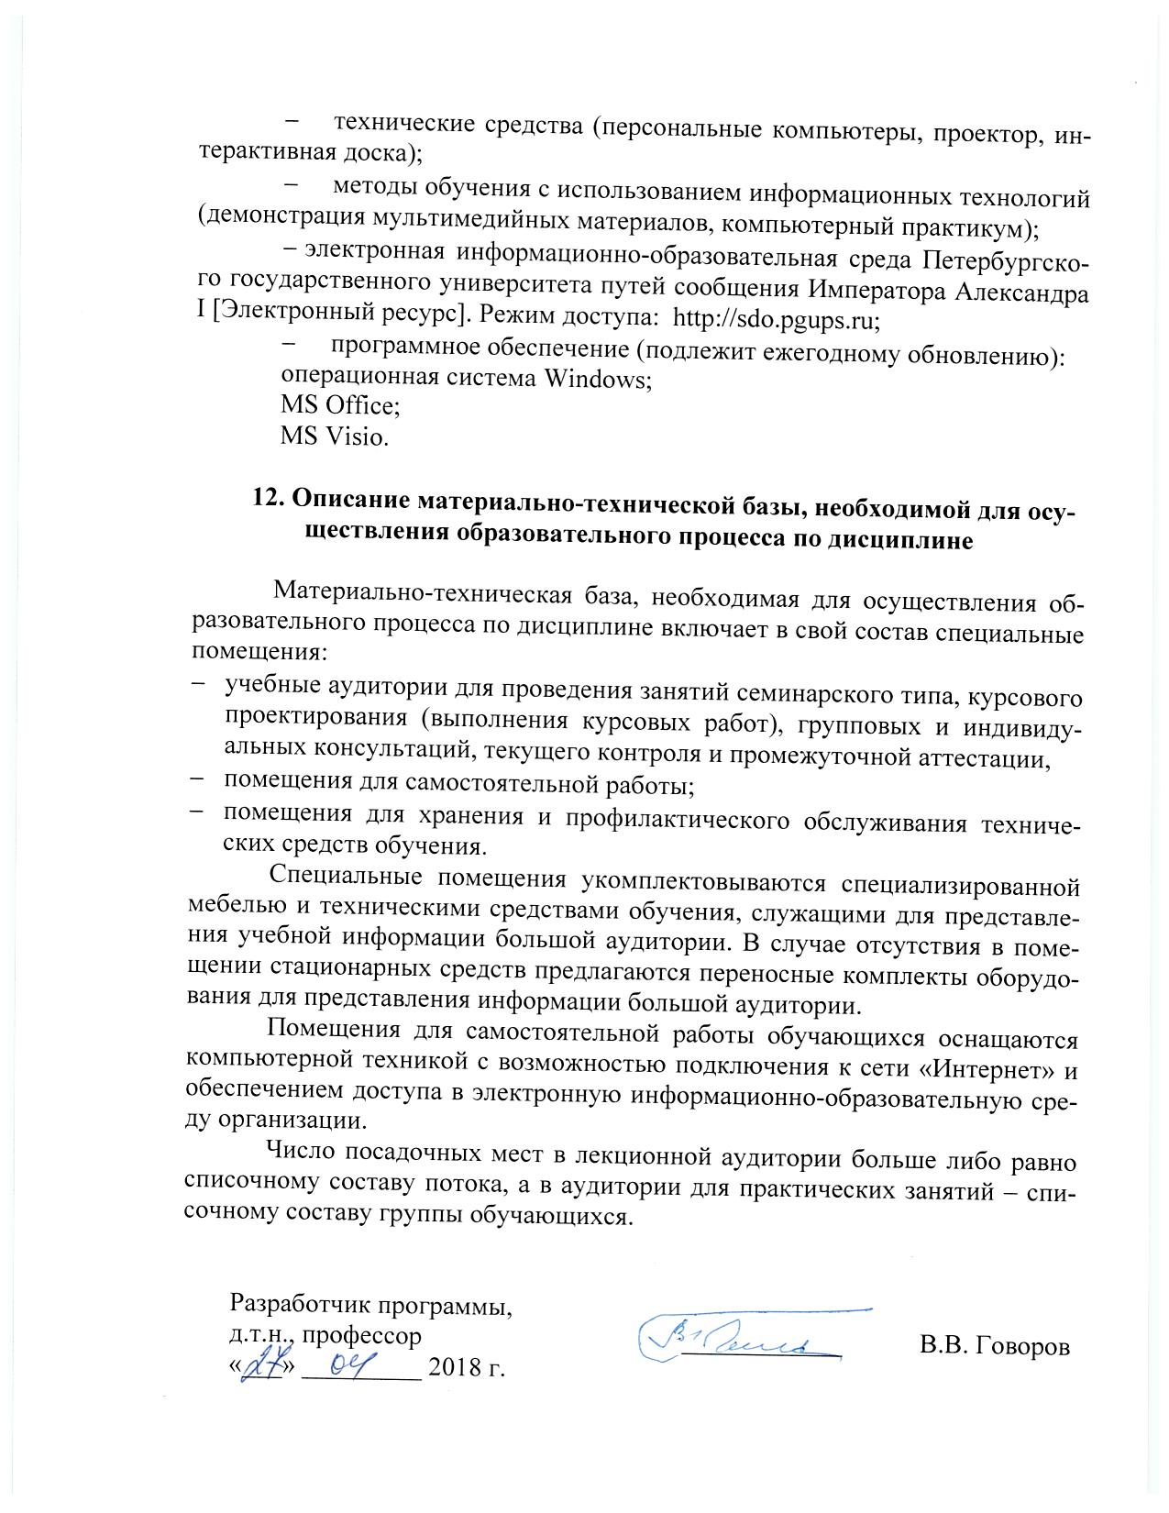технические средства (персональные компьютеры, проектор, интерактивная доска);
- методы обучения с использованием информационных технологий (демонстрация мультимедийных материалов, компьютерный практикум);
- электронная информационно-образовательная среда Петербургского государственного университета путей сообщения Императора Александра I [Электронный ресурс]. Режим доступа: http://sdo.pgups.ru;
- программное обеспечение (подлежит ежегодному обновлению):
операционная система Windows;
MS Office;
MS Visio.

12. Описание материально-технической базы, необходимой для осуществления образовательного процесса по дисциплине

Материально-техническая база, необходимая для осуществления образовательного процесса по дисциплине включает в свой состав специальные помещения:
- учебные аудитории для проведения занятий семинарского типа, курсового проектирования (выполнения курсовых работ), групповых и индивидуальных консультаций, текущего контроля и промежуточной аттестации,
- помещения для самостоятельной работы;
- помещения для хранения и профилактического обслуживания технических средств обучения.
Специальные помещения укомплектовываются специализированной мебелью и техническими средствами обучения, служащими для представления учебной информации большой аудитории. В случае отсутствия в помещении стационарных средств предлагаются переносные комплекты оборудования для представления информации большой аудитории.
Помещения для самостоятельной работы обучающихся оснащаются компьютерной техникой с возможностью подключения к сети «Интернет» и обеспечением доступа в электронную информационно-образовательную среду организации.
Число посадочных мест в лекционной аудитории больше либо равно списочному составу потока, а в аудитории для практических занятий – списочному составу группы обучающихся.

Разработчик программы,  д.т.н., профессор | ____________ | В.В. Говоров
«___» _________ 2018 г.

